体育学院师资队伍信息采集

基本信息
姓名 | 冯君伟 | 出生年月 | 1992.07 | 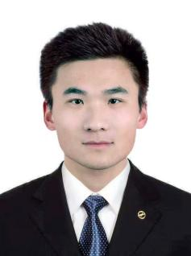
政治面貌 | 中共党员 | 学历/学位 | 博士
职称、职务 | 讲师 | 毕业学校 | 黎刹大学
邮箱 | 309118816@qq.com
教育背景
2012.09—2016.06 聊城大学社会体育指导专业 本科生
2016.09—2019.06 聊城大学体育教育训练学 研究生
2021.09—2024.08 黎刹大学体育教育管理学 博士

研究方向
1. 体育教育训练学
2. 体育管理学

教科研成果
（一）论文
- 冯君伟，第一作者，Designing an Artificial Intelligence-based sport management system using big data，Soft Computing （SCI）

- 冯君伟，第一作者，Athlete Health Management Based on Date-driven Decision Support For Injury Prevention and Treatment，Revista Intemacional De Medicina Y Ciencias De La Actividad Fisica Y Del Deporte（SCI ）

- 冯君伟，第一作者，Computational Intelligence for Injury Diagnosis and Treatment Decision Support for Athletes in Medical Image processing，Revista Intemacional De Medicina Y Ciencias De La Actividad Fisica Y Del Deporte，（SCI）

- 冯君伟，第一作者,Cultivation of Core Literacy of Physical Education Professionals in Private Colleges and Universities Based on the Background of Data Mining，Applied Mathematics and Nonlinear Sciences ( EI )

（二）课题项目
（1）主持2026年聊城大学博士基金项目课题: 黄河国家文化公园视域下山东段体育旅游“资源-空间-产业”耦合机制与特色发展路径研究
（三）专利
（四）出版专著
（五）课程、教材建设
（六）获奖情况
（七）社会服务

